Егор Митрофанович Симонов – потомственный почетный гражданин Миасса, золотопромышленник, меценат.

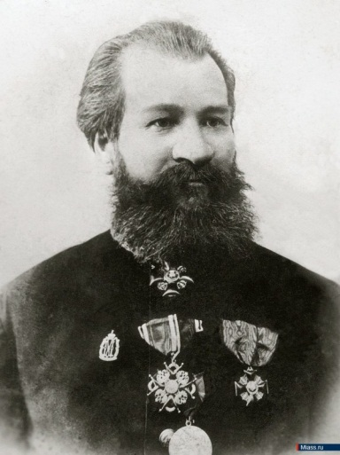
Родился 8 апреля 1839 года, в семье мастерового Митрофана Агафоновича Симонова и его жены Василисы Абрамовны. Был самым младшим ребенком в бедной многодетной семье. На момент его рождения старший брат был уже женат. Семья жила в запрудной части Миасского завода на Средней Чебаркульской улице. Женился Егор Митрофанович на местной жительнице Елене Герасимовне. У них было двое детей: сын Василий и дочь Елизавета. Дочь была замужем за миасским нотариусом Климовым, у них был собственный дом на углу улицы Госпитальной (ныне Ремесленной) и переулка Широкого. Сын Василий с женой и дочерьми Зоей и Зиной жили в доме Егора Митрофановича. Дети Симонова закончили гимназию. А сын еще и коммерческое училище.
В летний период семья жила в Кочкаре, а зимой в Миассе.
Как и все его сверстники, Егор рано начал работать на приисках вместе с родителями, потом самостоятельно. Однако реформы 1861 года круто изменили его жизнь. Егор Митрофанович решил искать счастья на стороне. Он с женой и детьми уехал из Миасса и арендовал земли на Кочкарских приисках, где и преуспел: за короткий срок превратился в одного из богатейших людей нашего края. Сначала он купил небольшой участок земли, где нашёл богатую золотую жилу. Потом ещё два раза покупал приисковые земли, и всегда находилось там золото.
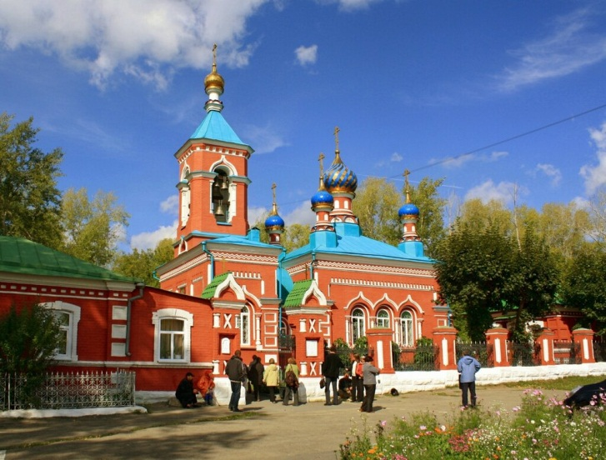
Деятельность Е.М. Симонова была активна и разнообразна. Он был не только золотопромышленником, но и меценатом. На протяжении многих лет он занимался благотворительной деятельностью: помогал в строительстве церквей, проводил ремонт в школах, закупал им необходимые для обучения принадлежности, жертвовал деньги на разные нужды местных жителей, в том числе, в голодные годы пожертвовал сто фунтов золота в «голодные ряды», чтобы на эти деньги были закуплены продукты для голодающих. Е. М. Симоновым был почётным попечителем церковно-приходских школ. Эта должность никак не оплачивалась, наоборот, требовала постоянного внимания и финансовых вложений. Он являлся почётным членом Императорского археологического общества, принимал участие в работе Уральского общества любителей естествознания, был участником Урало-Сибирской промышленной выставки в Екатеринбурге, где получил Серебряную медаль.
За его вклад в общественную и духовную жизнь города Егор Митрофанович Симонов получил звание потомственного почётного гражданина Миасского завода — это звание присваивалось за многолетний значительный вклад в развитие родного города и благотворительность. Ни одно крупное строительство в городе не обходилось без его помощи. Много средств он жертвовал на храмы. Егор Митрофанович лично обращался с просьбой в 1873 году об отводе рыночной площади под постройку церкви. Рядом с храмом Егор Митрофанович на собственные средства построил часовню, «Памяти царя освободителя» (разрушена в 1940-е годы). На средства миасских купцов, в том числе, Егора Митрофановича, была построена Свято-Троицкая церковь, за это он был награжден Священным Синодом.

Много лет Е. М. Симонов был старостой миасских храмов. Эта должность не оплачивалась. Сам староста много жертвовал на ремонт храмов, на приобретение икон, книг, церковной утвари. Также он много лет был Почетным смотрителем различных учебных заведений. В 1899 году в Миасском заводе было начато строительство низшей ремесленной школы, средства для которой были собраны местными купцами и промышленниками. На средства Егора Митрофановича была построена домовая Георгиевская церковь.
Неоднократно награждался российскими медалями и орденами, был человеком передовых взглядов. В 1887 году он принял участие в Сибирско-Уральской промышленной выставке, которая проходила в Екатеринбурге. Экспонаты этой выставки легли в основу создания Екатеринбургского краеведческого музея. Симонов предоставил на выставку золотопромывальную машину, и был награжден Большой серебряной медалью.
Революция 1917 года лишает купца имущества. После национализации усадьбы и особняка в 1918 году Егор Митрофанович уезжает в село Кочкарь, к снохе Александре Васильевне, где в 1922 году умирает.

Источники:

- Александрова, Е. Яблочко от яблони [Текст] : сын золотопромышленника Егора Симонова вырос полной противоположностью своему отцу-труженику / Е. Александрова // Глагол. - 2014. - 18 июля. - С. 18.
- Асташова Н. Золотопромышленник Е.М. Симонов / Н. Асташова // Истоки: Краеведческий сборник № 2. – Миасс, 2005. – С. 139 – 141.
- Асташова Н. Имя, рождающее легенды: [ меценат Е.М. Симонов] // Мой приветливый город Миасс. – Миасс, 1998. – С.44 — 46.
- Асташова Н. Симонов Егор Митрофанович // Летопись добра: Три века благотворительности. – Челябинск, 2004. – С. 287.
- Баннова , Д. Баловни судьбы [Текст] : история Миасса: Н.Сюткин, Е.Симонов / Д. Баннова // Миасский рабочий. - 2016. - 28 января. - С. 7.
- Золотопромышленник Симонов // Миасский рабочий. – 1997. – 8 января. – С. 3.
- Золотопромышленник, меценат, почетный гражданин [Текст] : Егор Симонов за двадцать лет добился успеха и общественного признания // Глагол. - 2016. - 15 апреля. - С. 14.
- Скрипниченко, А. Человек жив, пока его помнят [Текст] : 170 лет со дня рождения Е.М.Симонова / А. Скрипниченко // Миасский рабочий. - 2009. - 9 апреля. - С. 3.
- Федорищев В. Первый почетный гражданин: [Е.М.Симонову – 150лет] / В. Федорищев // Миасский рабочий. – 1997. – 8 января. – С. 3.
- Федорищев В. Симонов – золотопромышленник, миасский меценат /В. Федорищев // Миасский рабочий. – 1994. - 16 марта. – С. 3.
- Федорищев В. Симонов Егор Митрофанович / В. Федорищев // Миасс. Энциклопедический словарь. – Миасс, 2003. – С. 380-381.
- Кожейкин, А. Добрая память в людских сердцах : о благотворительной деятельности Е.Симонова[Электронный ресурс] / А. Кожейкин. – Режим доступа: http://chel.narodedin.com/post/dobraja-pamjat-v-ljudskih-serdcah/- 12.03.2019г.
- Егор Митрофанович Симонов [Электронный ресурс]. – Режим доступа: http://www.miass.info/slovari/article.php?1465 – 15.03.2019г.
Составитель: Шакирова О.Б., зав ОБР
Отдел библиографической работы

Золотопромышленник, которого помнит Миасс
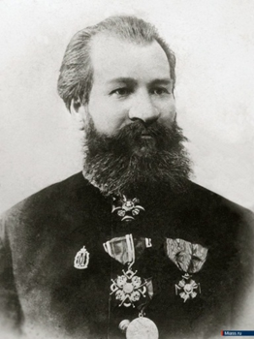
Егор Митрофанович Симонов
1839-1922
Миасс
2019

